«Мама, папа, я – здоровая семья»
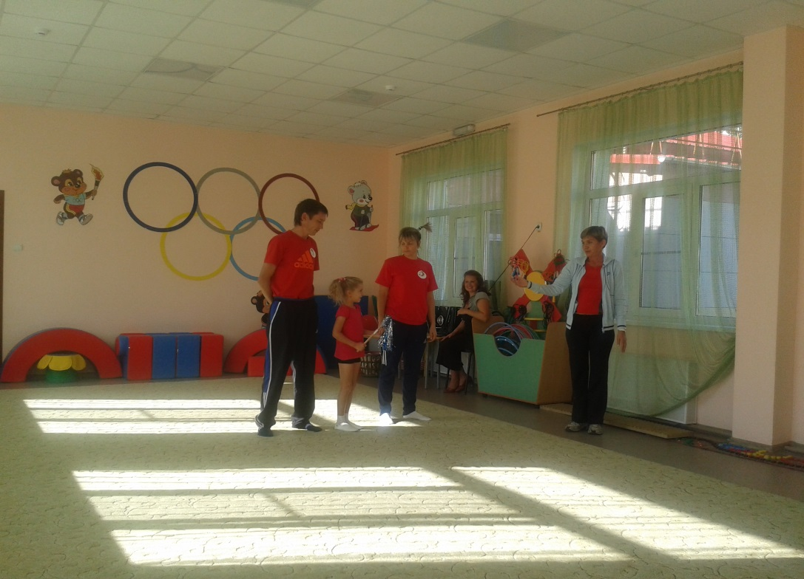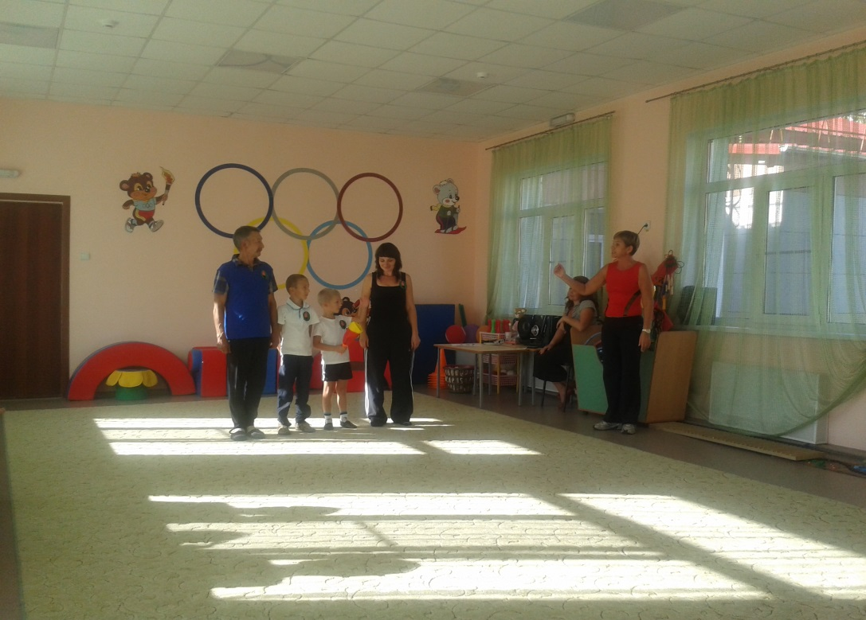

Трудно встретить родителей, которые бы не мечтали видеть своих детей крепкими, здоровыми,
сильными и ловкими.
Мечты эти становятся явью, только тогда, когда сами папы и мамы подают пример своим детям,
активно занимаются спортом, участвуют в соревнованиях. То, что это действительно так,
мы смогли убедиться на спортивном мероприятии
«Мама, папа, я — здоровая семья», которое прошло в стенах нашего детского сада
16 сентября 2014 года в 16.00 часов.

Отрадно было видеть озорных, задорных взрослых, которые забыли, что такое возраст,
солидность, и получали удовольствие от участия в соревнованиях наравне с детьми.
В эстафете приняли участие действительно смелые,
сильные и ловкие семейные команды, в состав которых входили три человека: мама, папа и ребенок. В соревновании участвовала семья Юрковых (подготовительная группа № 13) и семья Артемьевых (подготовительная группа № 12)
Как и положено, в начале мероприятия состоялась общая разминка.
Болельщики и зрители следили за ходом событий затаив дыхание.
Мамы, папы и дети с боевым настроем проходили каждый из этапов и, несмотря на дух соперничества,
активно поддерживали друг друга. Тем самым команды показали, что главное для них все же не победа,
а участие в веселых стартах.
Проведённое мероприятие доказало, что быть спортивным, здоровым и активным модно во все времена.
А иметь счастливую, здоровую семью – мечта каждого человека, которую можно осуществить, если очень захотеть!
СПАСИБО РОДИТЕЛЯМ, ПРИНЯВШИМ УЧАСТИЕ В МЕРОПРИЯТИИ!!!
